V Muzeu Beskyd Frýdek-Místek proběhlo historicky první „Vítání ptačího zpěvu“

Muzeum Beskyd Frýdek-Místek, Hluboká 66, Frýdek-Místek 738 01

Frýdek-Místek, 2. 5. 2022

V sobotu 30. 4. 2022 se v areálu a okolí Muzea Beskyd Frýdek-Místek uskutečnila akce „Vítání ptačího zpěvu“. Ve spolupráci se správou CHKO Beskydy a Muzeem regionu Valašska se Muzeum Beskyd zapojilo do velice populární a oblíbené ornitologické akce, která má v Čechách 30 letou tradici. Návštěvníci tak během vycházky probouzející se jarní přírodou získali řadu pozoruhodných informací o životě běžných i vzácnějších druhů ptáků, kteří se u nás vyskytují.

„V Muzeu Beskyd se jedná o historicky první ročník této akce, který byl opravdu velice vydařený. Akce se zúčastnilo více než 50 lidí, kteří se v rámci vycházky dozvěděli mnoho zajímavých informací nejenom o našich pěvcích. Součástí akce byl také odchyt a kroužkování ptáčků, kteří byli následně opět vypuštěni zpět do volné přírody. Během celé akce panovala velice příjemná atmosféra.“ uvedla hlavní organizátorka akce Bc. Zuzana Hlaváčová.

Vítání ptačího zpěvu navazuje na tradici založenou v roce 1983 v Birminghamu pod názvem Dawn Chorus Day, kde místní ornitologové přišli s nápadem přivítat vždy první neděli v květnu přicházející jaro. Akci později převzali partneři BirdLife International v celé Evropě a Vítání se tak stalo nejmasovější ornitologickou akcí vůbec.

Bc. Markéta Bednárková
Programový pracovník, PR, pronájmy
M: +420 731 102 042
E: marketa.bednarkova@muzeumbeskyd.com
www.muzeumbeskyd.com
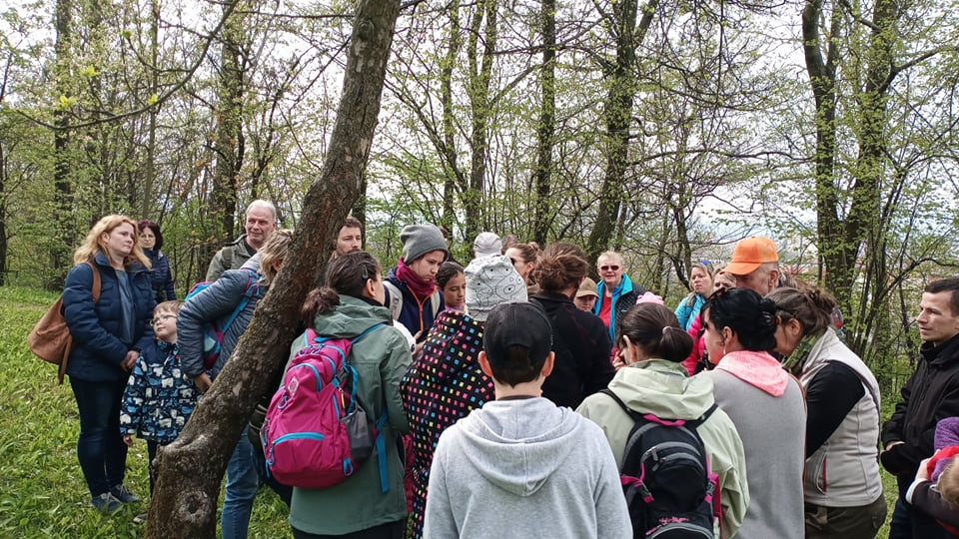
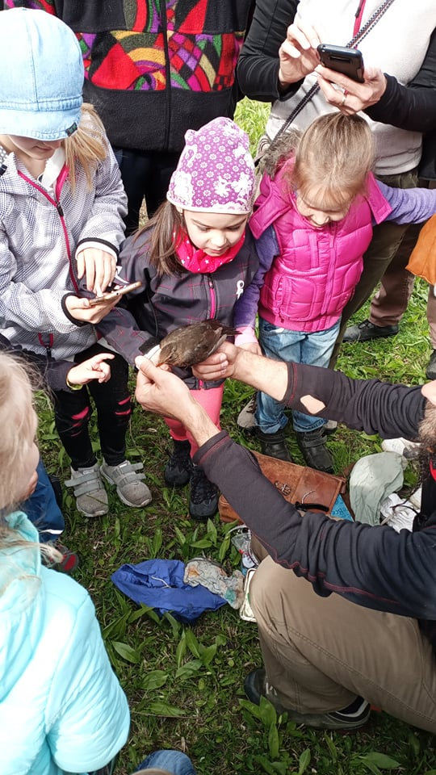
Vítání ptačího zpěvu v Muzeu Beskyd Frýdek-Místek, 30. 4. 2022
Autorka fotografií: Bc. Zuzana Hlaváčová

E-mail: zuzana.hlavacova@muzeumbeskyd.com
Více viz https://www.birdlife.cz/co-delame/akce-pro-verejnost/vitani-ptaciho-zpevu/

